**Restaurant-Cafe Otomasyonu**

- Masa siparişleri ve masaların durumlarının gözlemlenebildiği “Masa Sipariş” ekranı

- Paket siparişleri kolayca yapabilmek ve varolan siparişlerin kayıt edilebildiği “Paket Sipariş” ekranı

- Rezervasyonların gün, saat ve masa olarak tutulabildiği “Rezervasyon” ekranı

- Müşteri listemizi ve önemli adres, telefonları tutabileceğimiz “Müşteriler” ekranı

- Mutfağa gönderilen siparişin ne zaman gittiği, nelerin gittiği ve sipariş durumunu gösteren “Mutfak” ekranı

- Ödenen, ödenmeyen, iptal edilen, ücretsiz kapatılan siparişlerin masa, tutar, indirimli, normal ve parçalı ödeme, adisyon yazdırma işlemlerinin yapılabildiği “Kasa İşlemleri” ekranı

- Seçilen tarih aralıklarına göre adisyon, satış, ürün, mutfak, garson ve ücretlere göre satış oranlarının izlenebileceği “Raporlar” ekranı

- Stok takibinin yapılabileceği ve ürün kritik seviyelere indiğinde uyarabilen akıllı bir “Stok Takibi” ekranı (Bu menünün geliştirilmesi tamamlanmadı, devam ediliyor.)

- Fiş ve fatura düzenlemeleri, indirim oranı, logo gibi ayarların yapılabileceği “Ayarlar” ekranı

- Kullanıcı rol, kullanıcı adı ve şifrelerin verilebileceği, masa ve ürün ile ilgili tanımlamaların yapılabileceği “Tanımlamalar” ekranı

- Çeşitli notların tutulabileceği “Notlar Hatırlatmalar” ekranı

- Ekrandan ayrılmadan hesap yapabilmek amaçlı “Hesap Makinası” ekranı gibi ekranların yapılması ile ihtiyaçlarımızın karşılanabileceğine karar verdik.

Ayrıca yapılan yazılımın web tabanlı olması, çeşitli tablet ve dokunmatik cihazlarla uyumlu olabilmesi ve sadece restoran içi değil, restroran dışından da takip edilebilmesi için gerekli son teknolojik yazılımlar ile yapılmıştır.

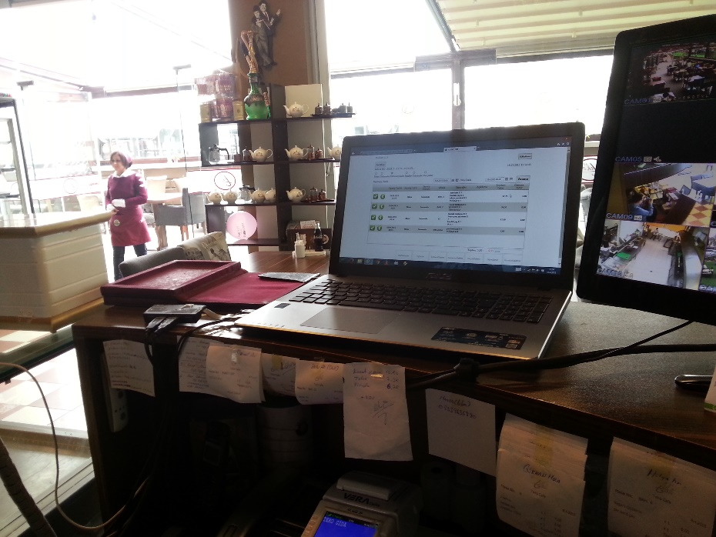

**4- Mutfağa ve müşteriye verilen siparişin içeriğiyle fiyatını gösterebilen adisyonları hızlıca basabilecek termal yazıcılar**

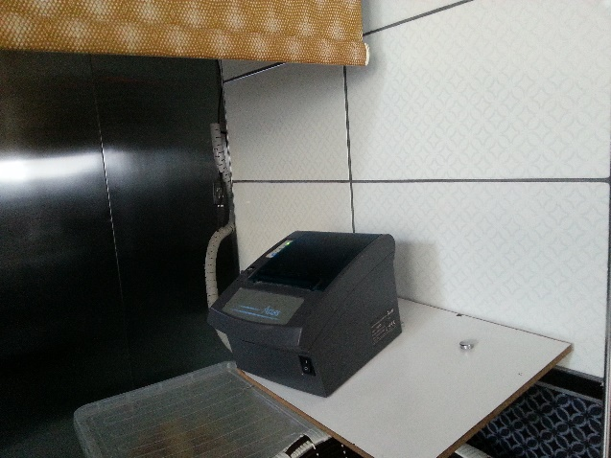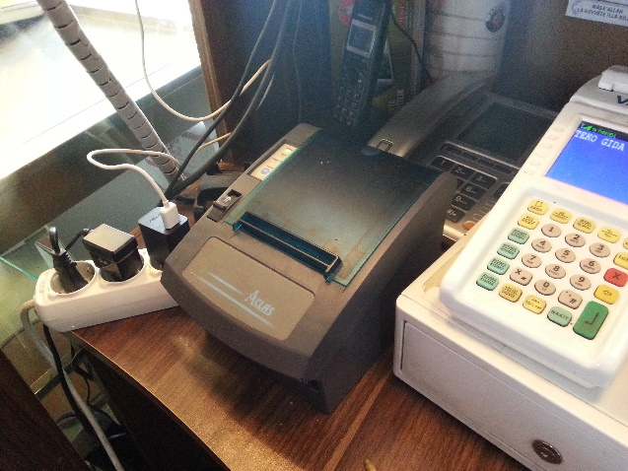

**5- Sipariş alan personelin serbestçe istedikleri yerden müşteri yanından ayrılmadan verilen siparişi girebilecekleri el terminalleri**

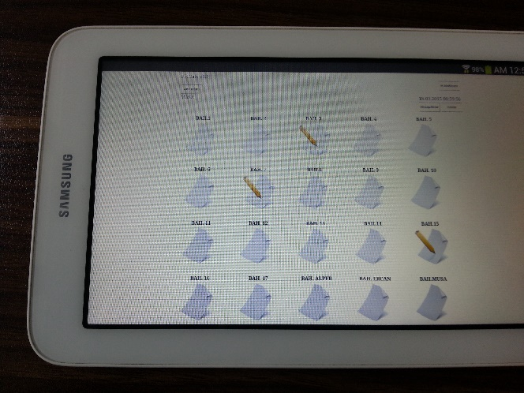

**Dokunmatik Ekranlar**

**“Giriş”** ekranı. Ayrıca giriş yapılacak cihaz seçimi ve buna bağlı ekran ayarlamaları da bu ekrandan yapılır.

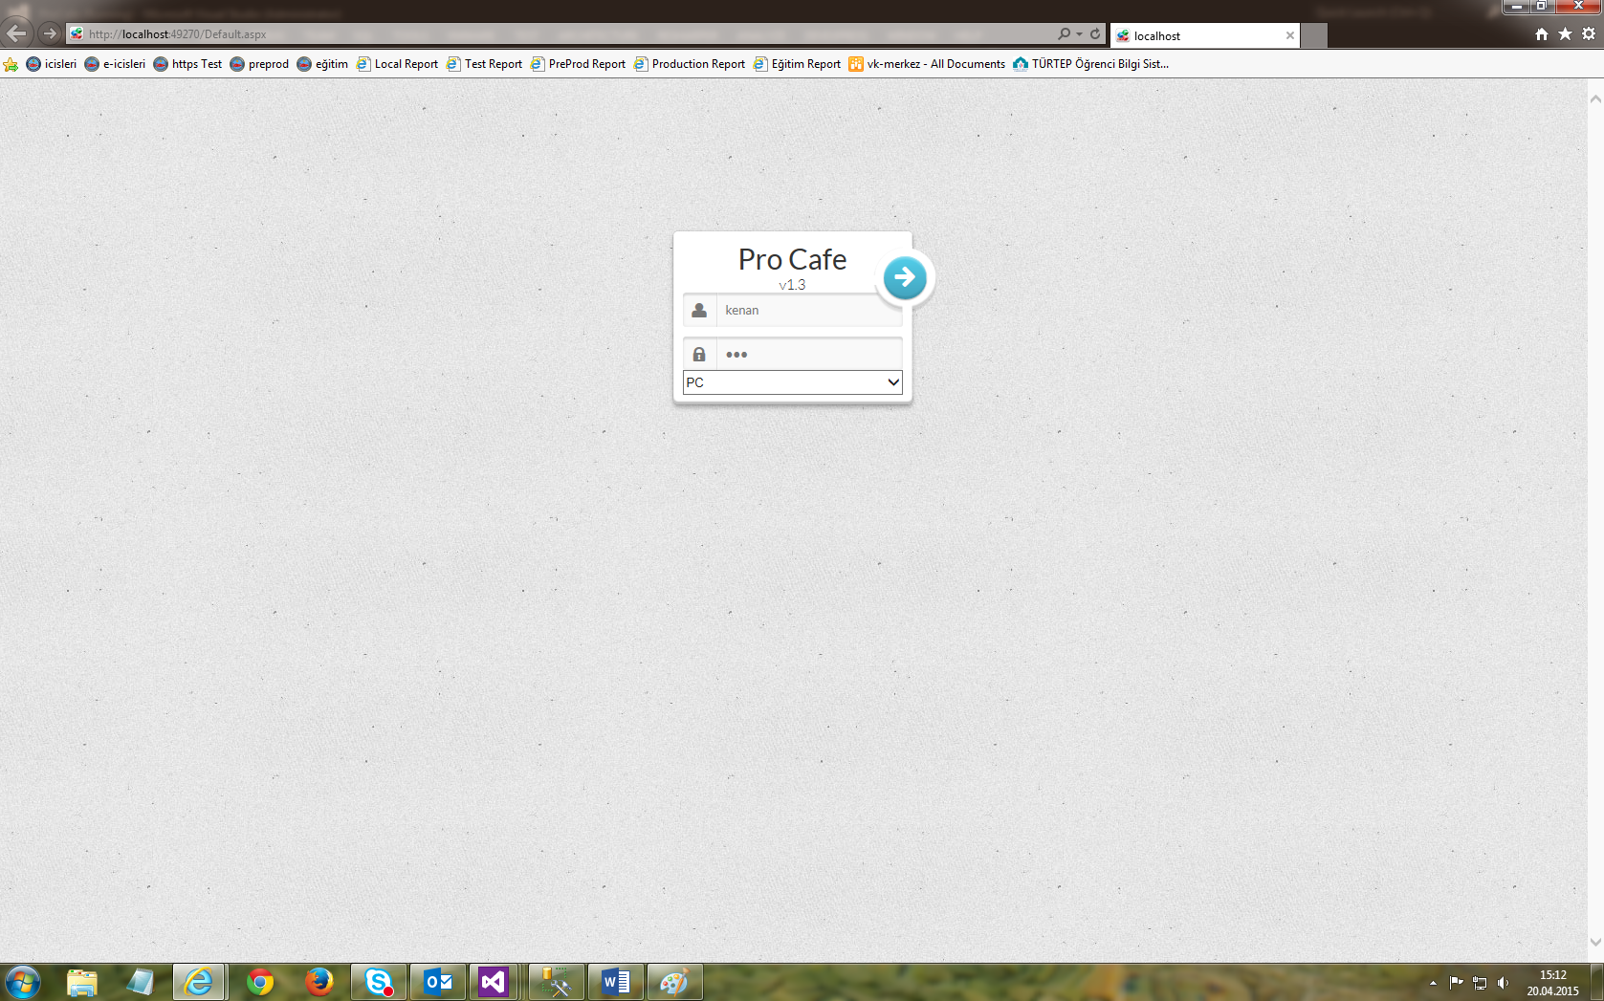

Kullanıcı girişinin ardından **“Ana Menü”** ile karşılaşırız. Burada kullanıcının yetkisine göre giriş yapabileceği ekranlar bulunmaktadır.

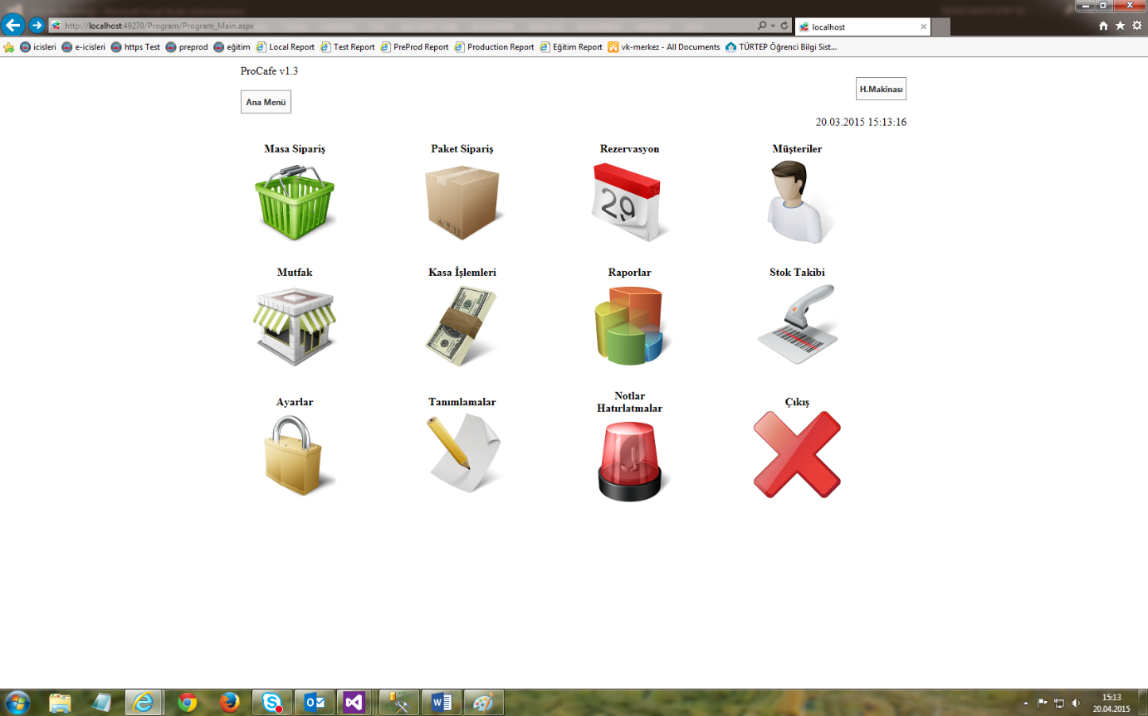

**“Masa Sipariş”** ekranı. Burada açık ve kapalı masaları ve verilen siparişleri görebilir, değişiklik yapabiliriz.

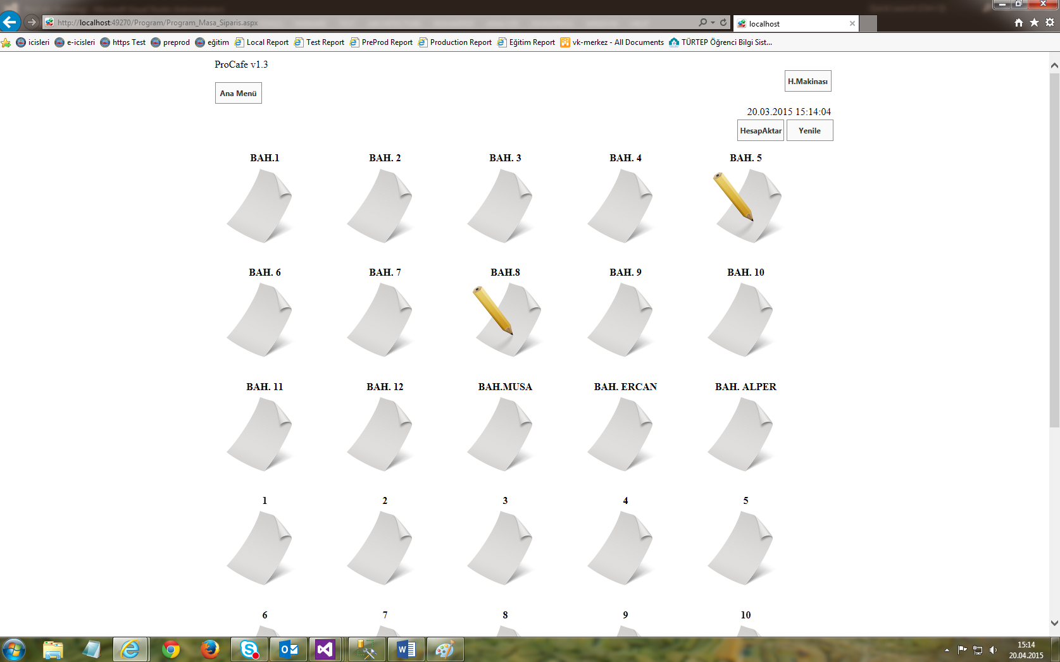

**“Sipariş”** menüsünde o masaya ait verilen siparişler, fiyatı, kategorilere göre ürünler ve bu ürünler üzerinden ekleme, çıkarma işlemleri yapılır.

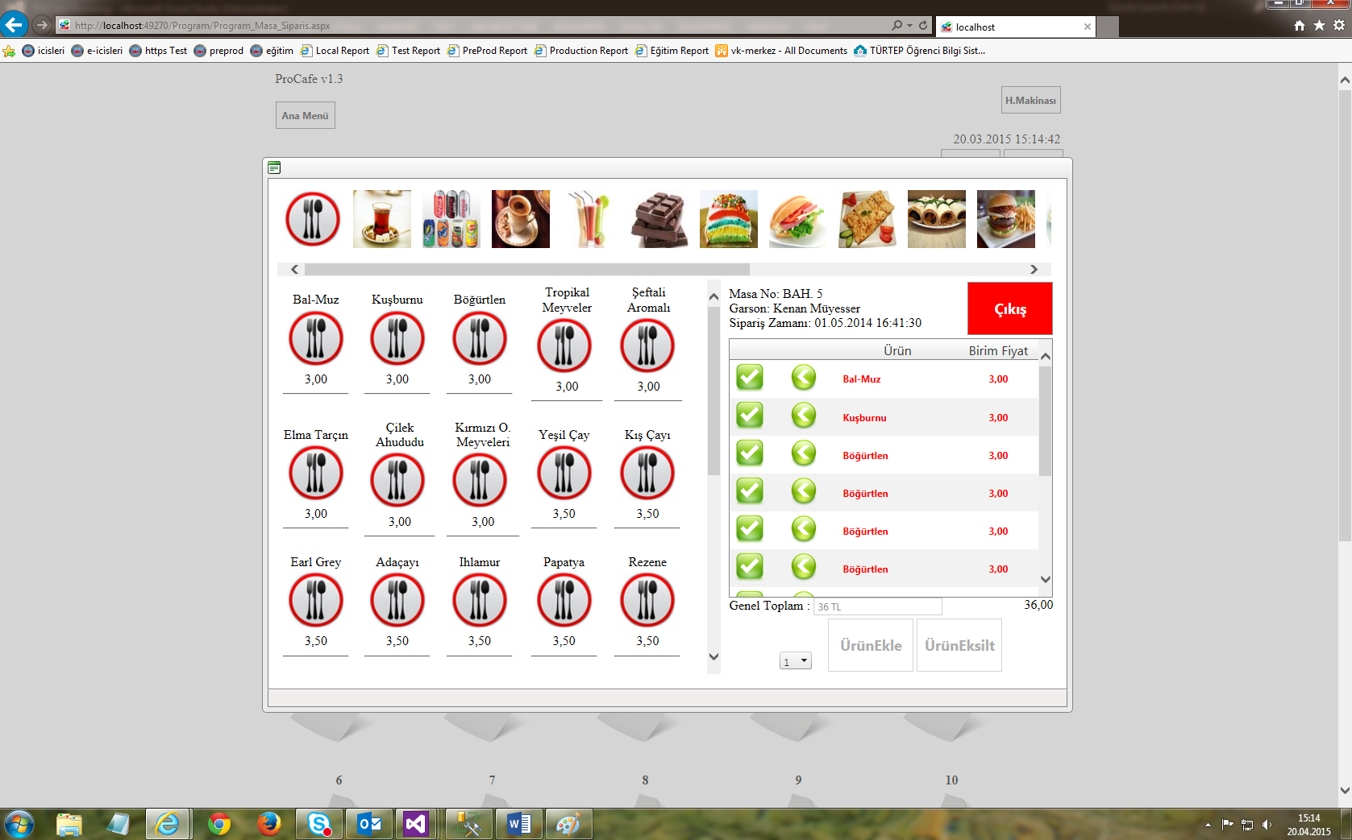

Sırasıyla **“Paket Sipariş”**, **“Rezervasyon”**, **“Müşteriler”** ve **“Notlar Hatırlatmalar”** ekranları. Bunlar yapı olarak birbirlerine çok benzemektedirler. Menü işlevine ait günlük kayır yapıp bunları görüntüleme, silme, değiştirme ve arama yapılmaktadır.

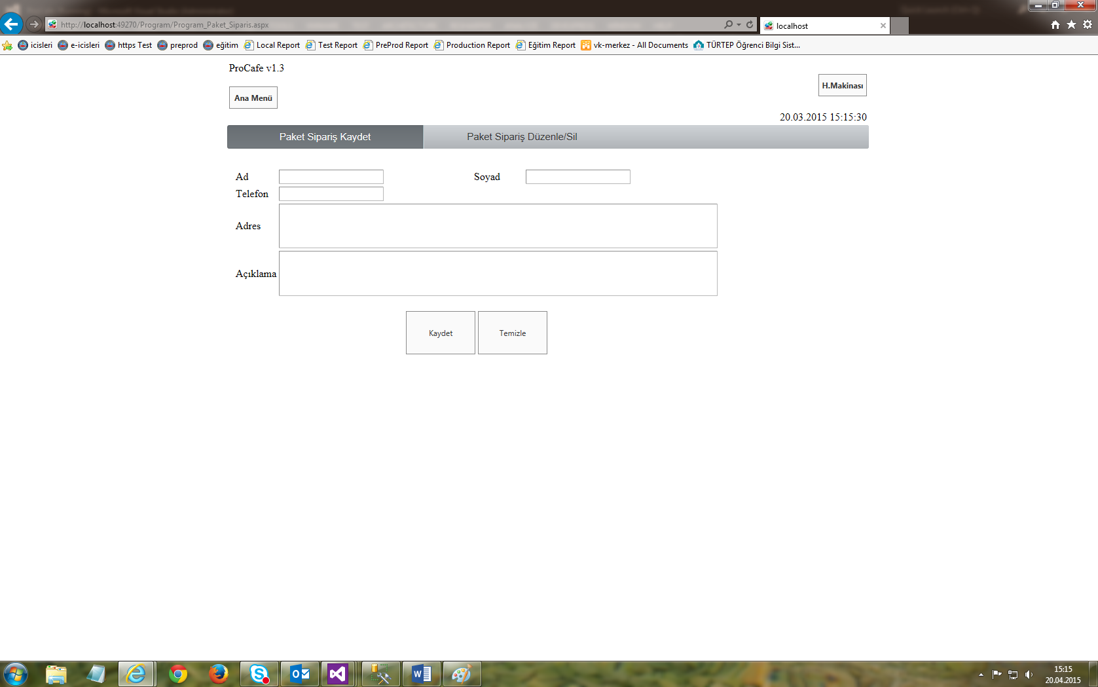

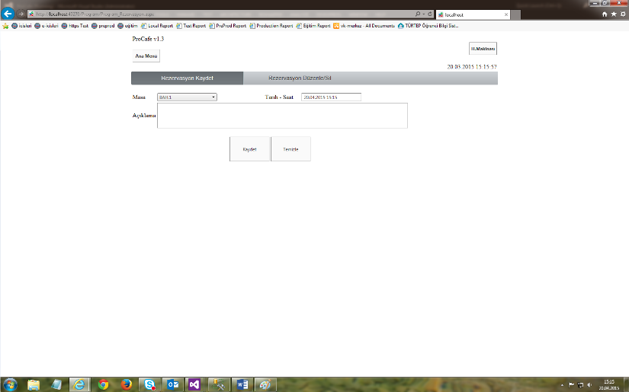

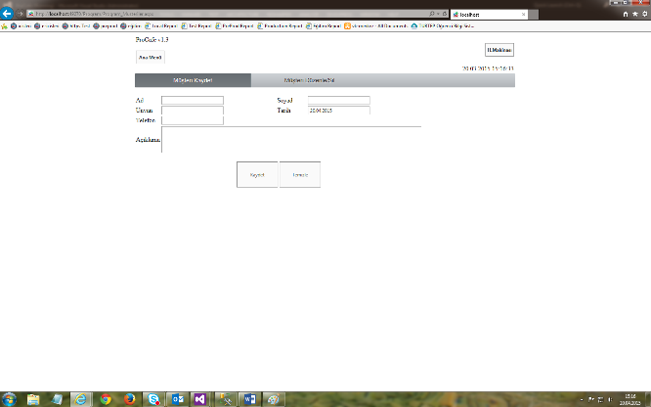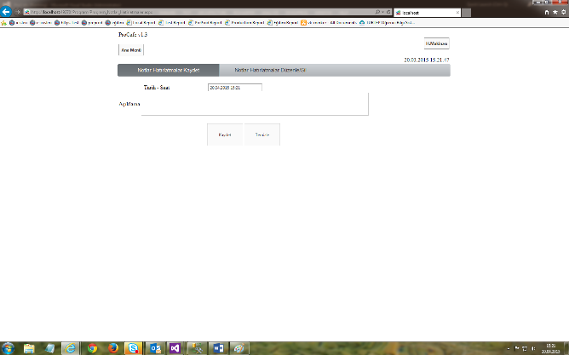

**“Mutfak”** ekranında mutfağa gönderilmiş siparişleri, hangilerinin serviste ve bekleme aşamasında olduklarının görüntülenebildiği bir ekrandır. Mutfak ekibi ve kasada duran kişi tarafından kullanılır.

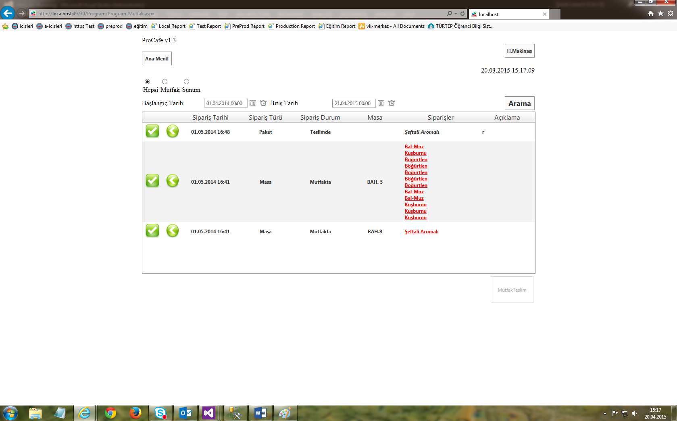

**“Kasa”** ekranında hangi masanın hangi siparişleri verdiğinin takip edildiği, tutarı, indirimli,parçalı ve normal ödemelerin yapıldığı, adisyon yazdırılması gibi işlemlerin yapıldığı ve kasada duran kişinin kullandığı ekrandır.

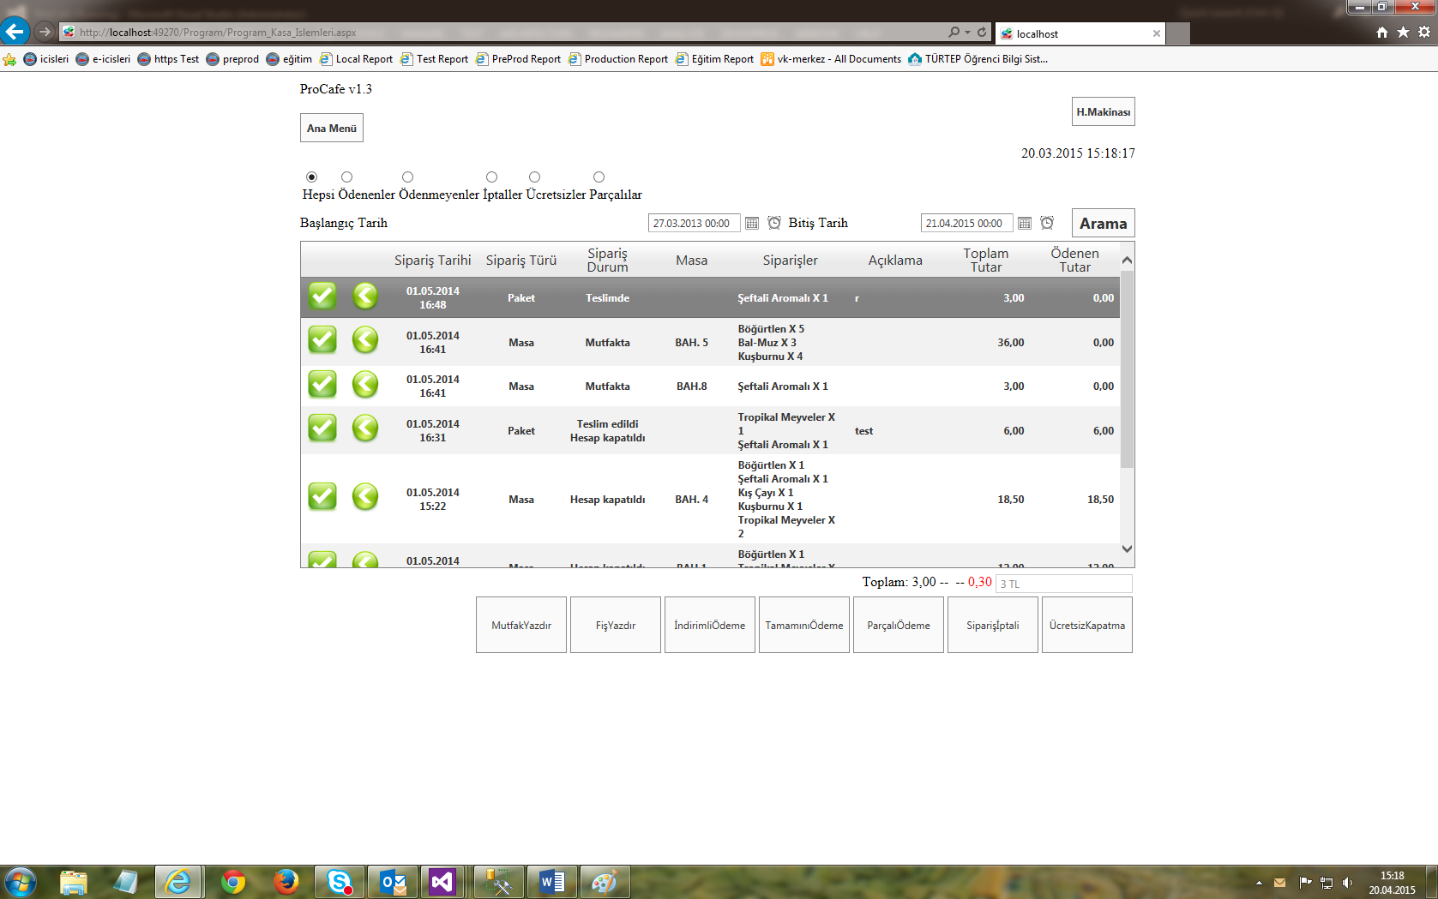

Kasa ekranı içerisinde **“Fiş ve Adisyon Basım”** ekranı. Burada firmanın logosu ile beraber verilen siparişin içeriği ve tutarı gösterilir. Termal yazıcı vasıtasıyla bu ekran kağıda yazdırılır.

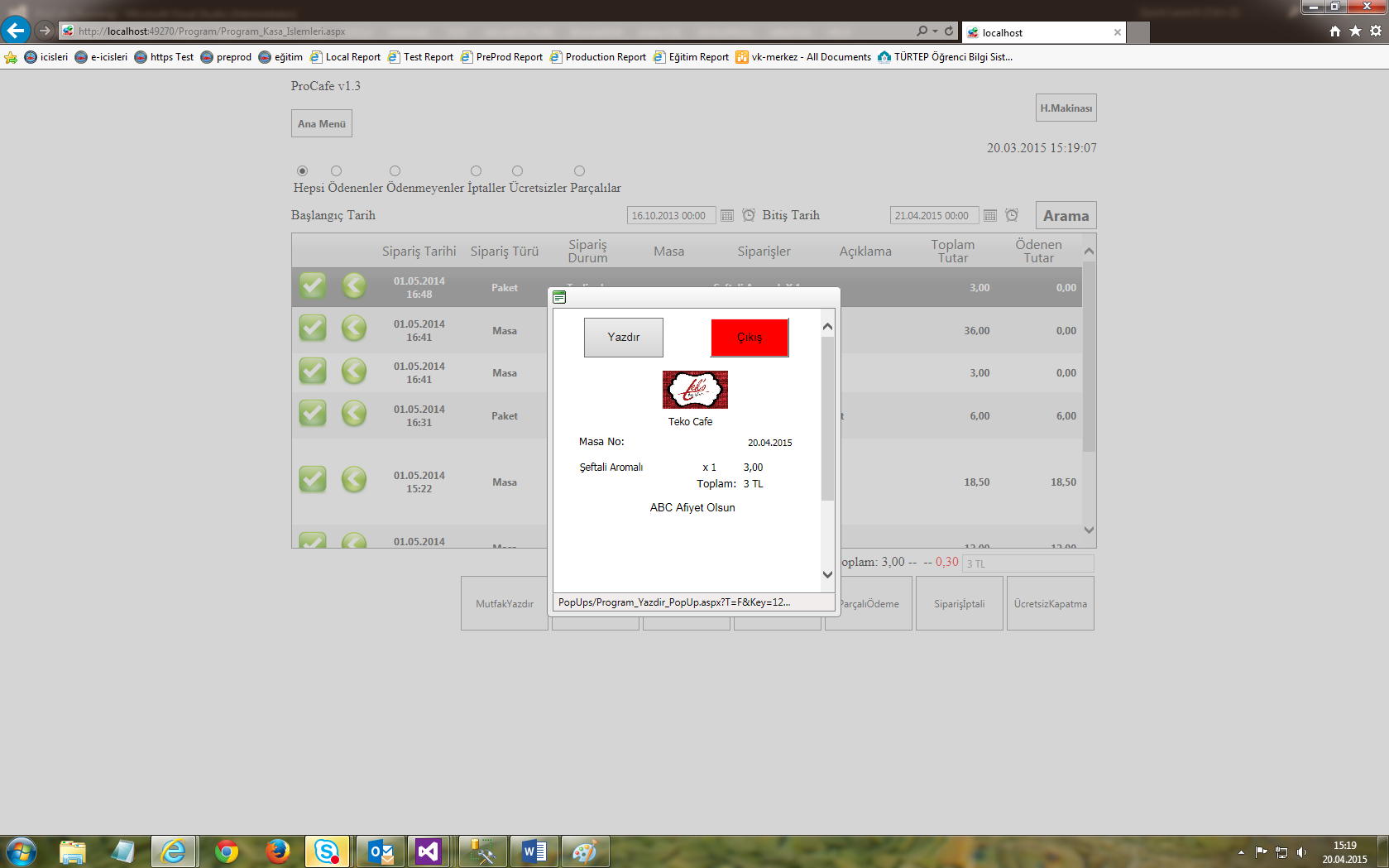

**“Raporlar”** ekranı üzerinden belirlenen tarih aralıklarında adisyon, gün sonu raporu ve satış ile ilgili raporların alınabildiği ekranlar vardır.

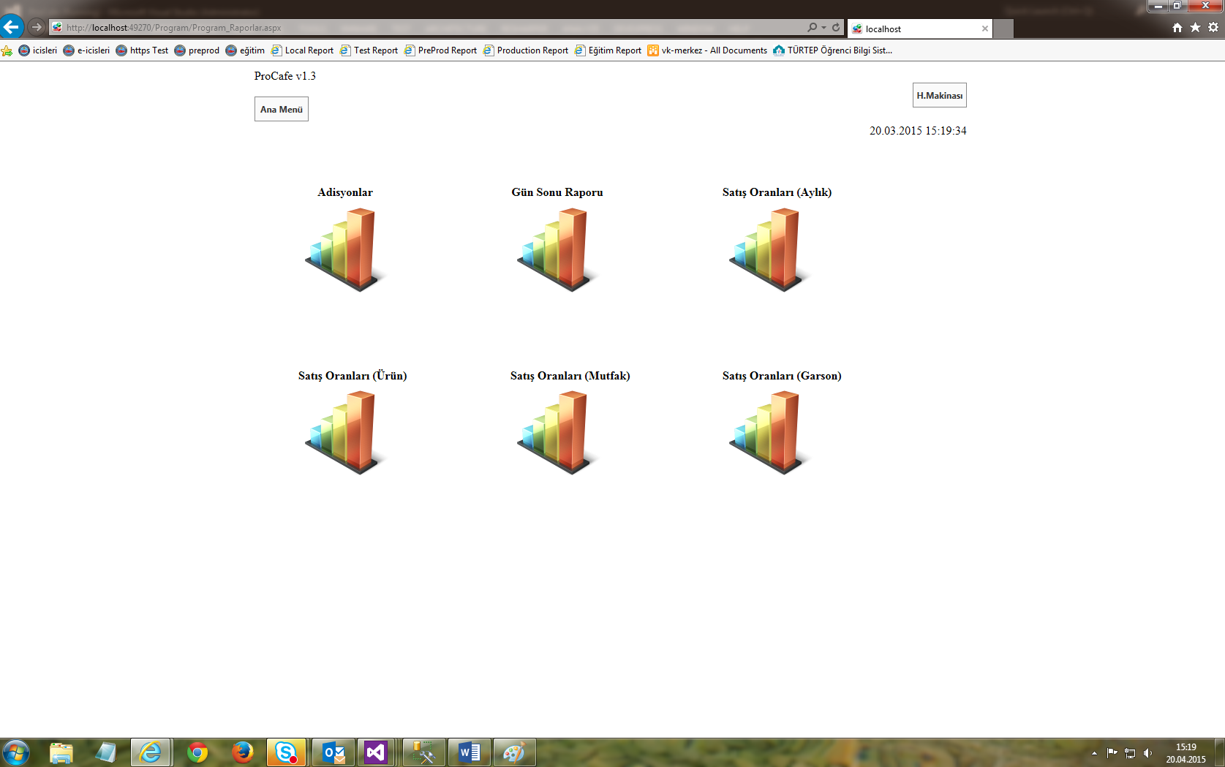

Örnek bir rapor. Burada hem görüntüleyebilir hem de yazıcı, excel, pdf çıktıları alınabilir.

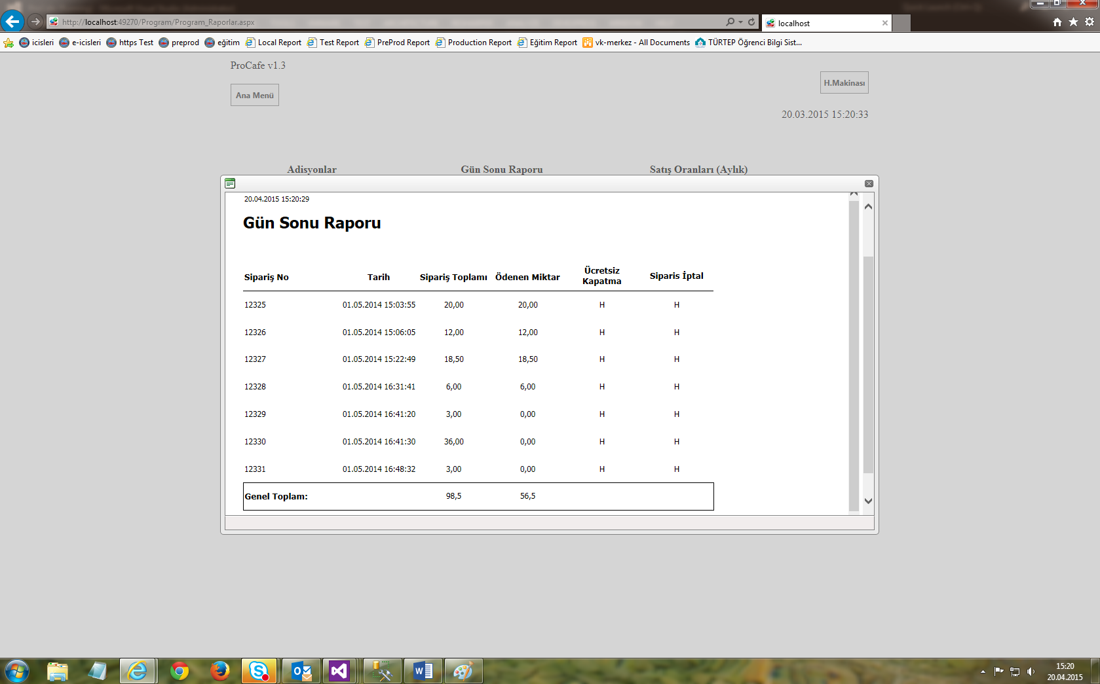

**“Ayarlar”** ekranında adisyon, indirim oranı, yazıcı çıktı ayarları yapılabilir.

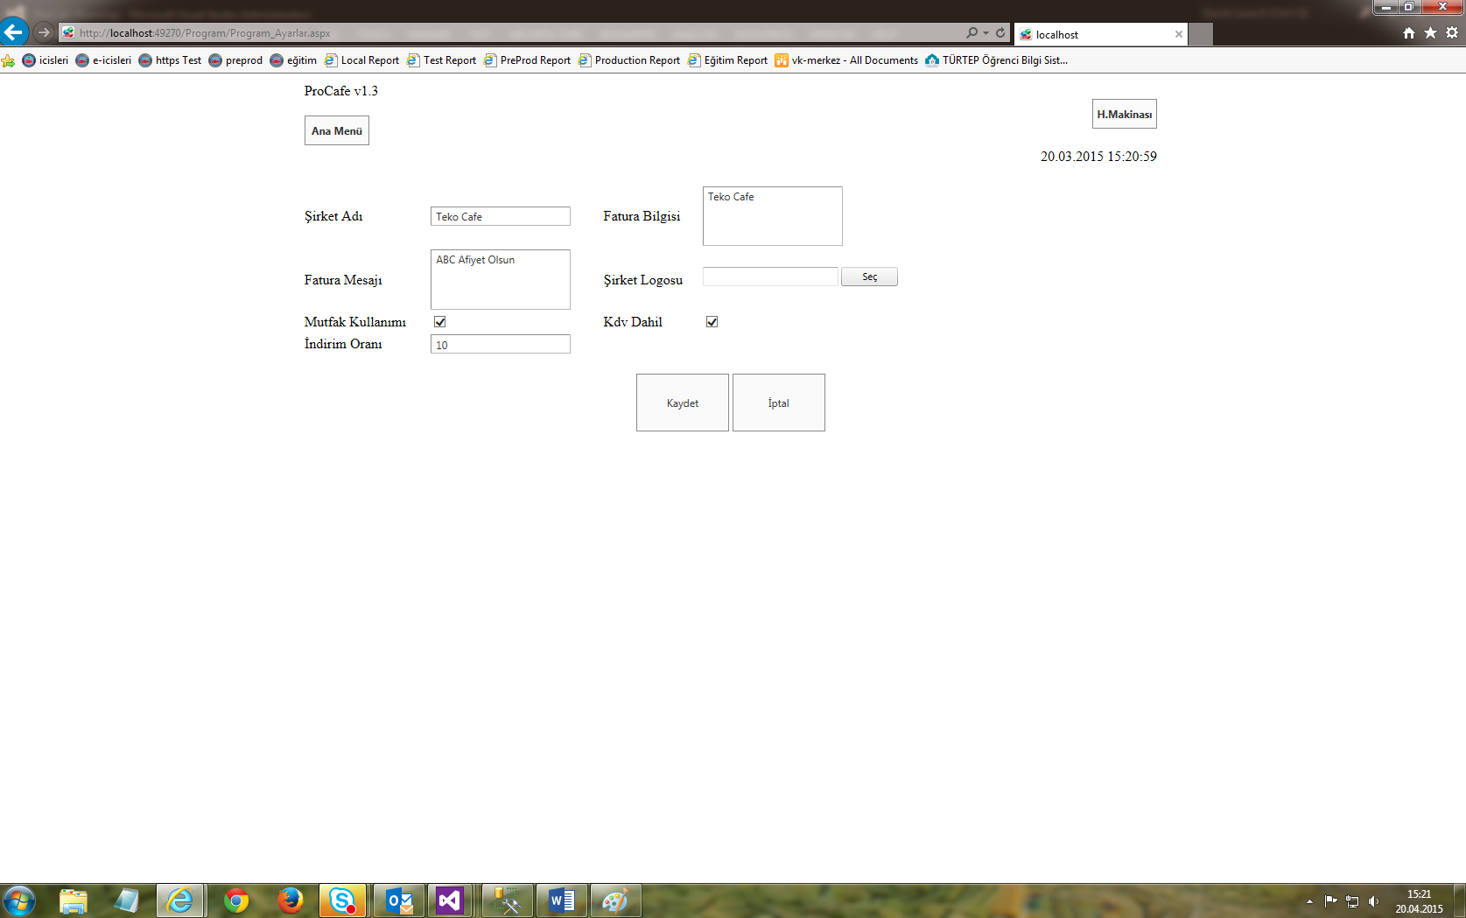

**“Tanımlama”** ekranında kullanıcı ve yetki, masa, kategori, ürün tanımlama işlemleri yapılır. Burada ayrıca değiştirme ve silme işlemleri de yapılabilir.

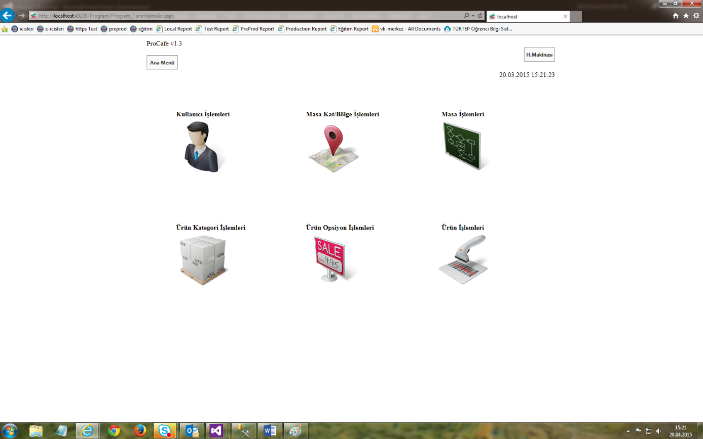

**“Hesap Makinası”** ile ekrandan çıkmadan gerekli hesaplama işlemleri yapılabilir.

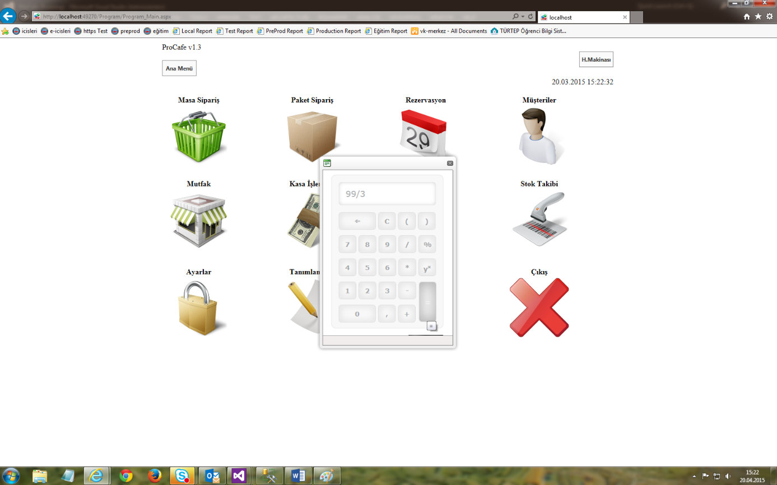

**Mobil Ekranlar (El Terminali Ekranları)**

Ipod touch ve android cihazlar ile tam uyumlu menü tasarımı. Masa için sipariş alabilecek personel için tasarlanmıştır. Müşteri yanından ayrılmadan siparişi alabilirler.

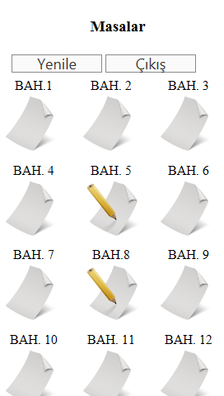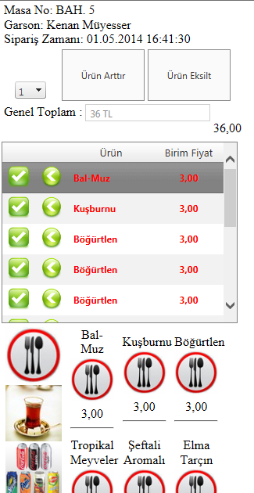

Mutfak yazıcısı (termal). Mutfağa gönderilen siparişleri çıktı alır ve mutfak personeline yeni sipariş verildiğinin bilgisini verir. Bu çıktı kasa ekranından alınır.

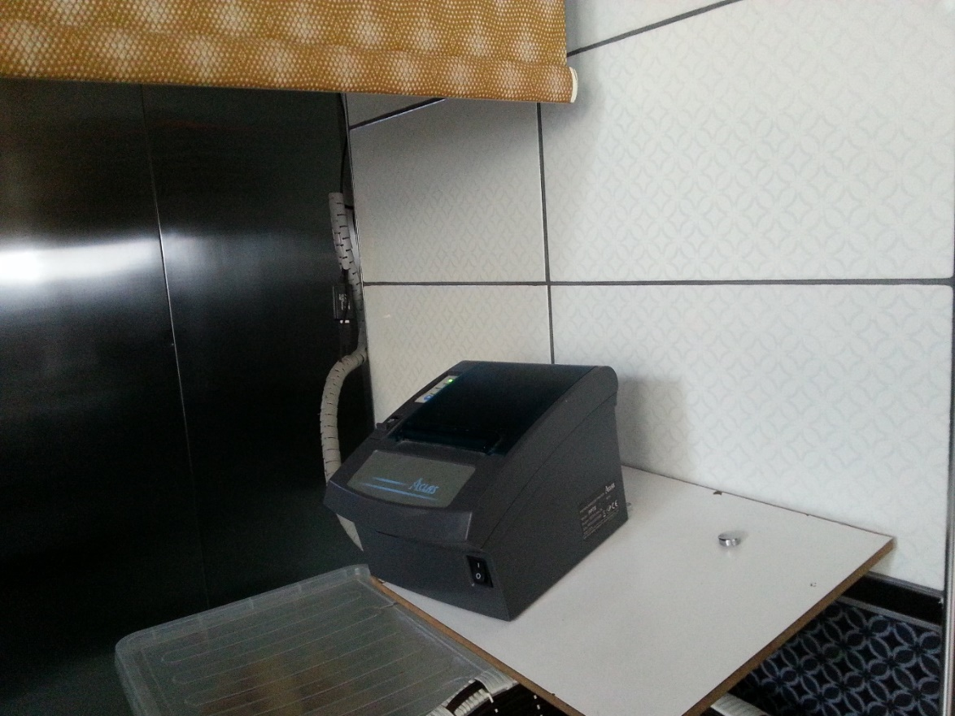

Kasa Adisyon yazıcısı müşteri için adisyon yazdırır. Bu çıktı kasa ekranından alınır.

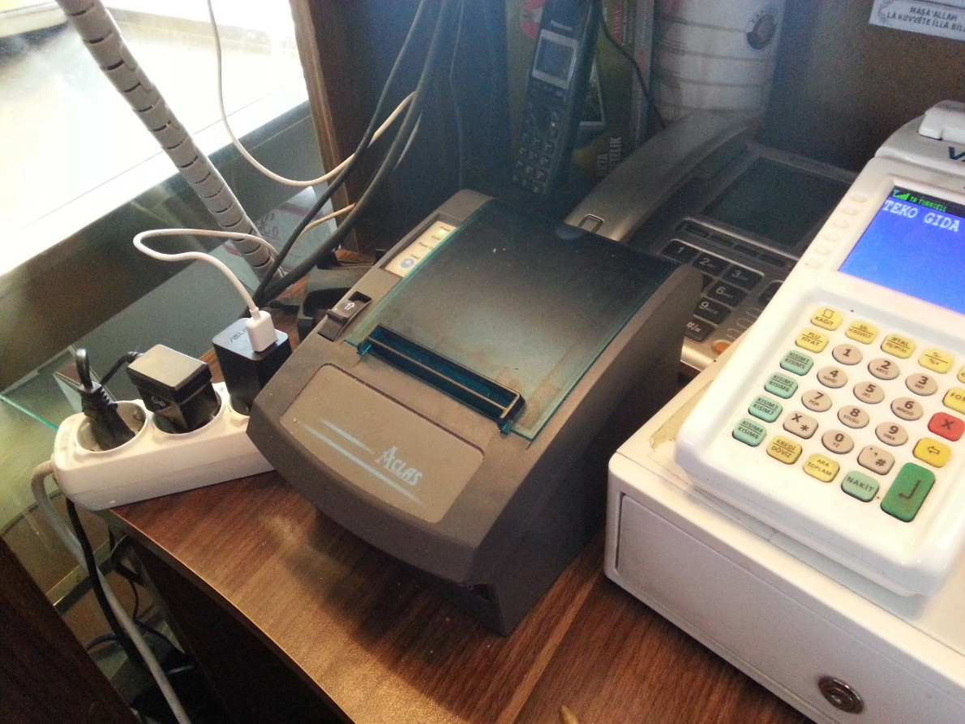

Kasa hesabının tutulabilmesi ve programların çalışabilmesi için gerekli donanıma sahip bilgisayar. Bütün makinaların (mobil el terminalleri ve termal yazıcılar) bağlı olduğu (kablosuz veya kablolu) sunucu bilgisayardır.

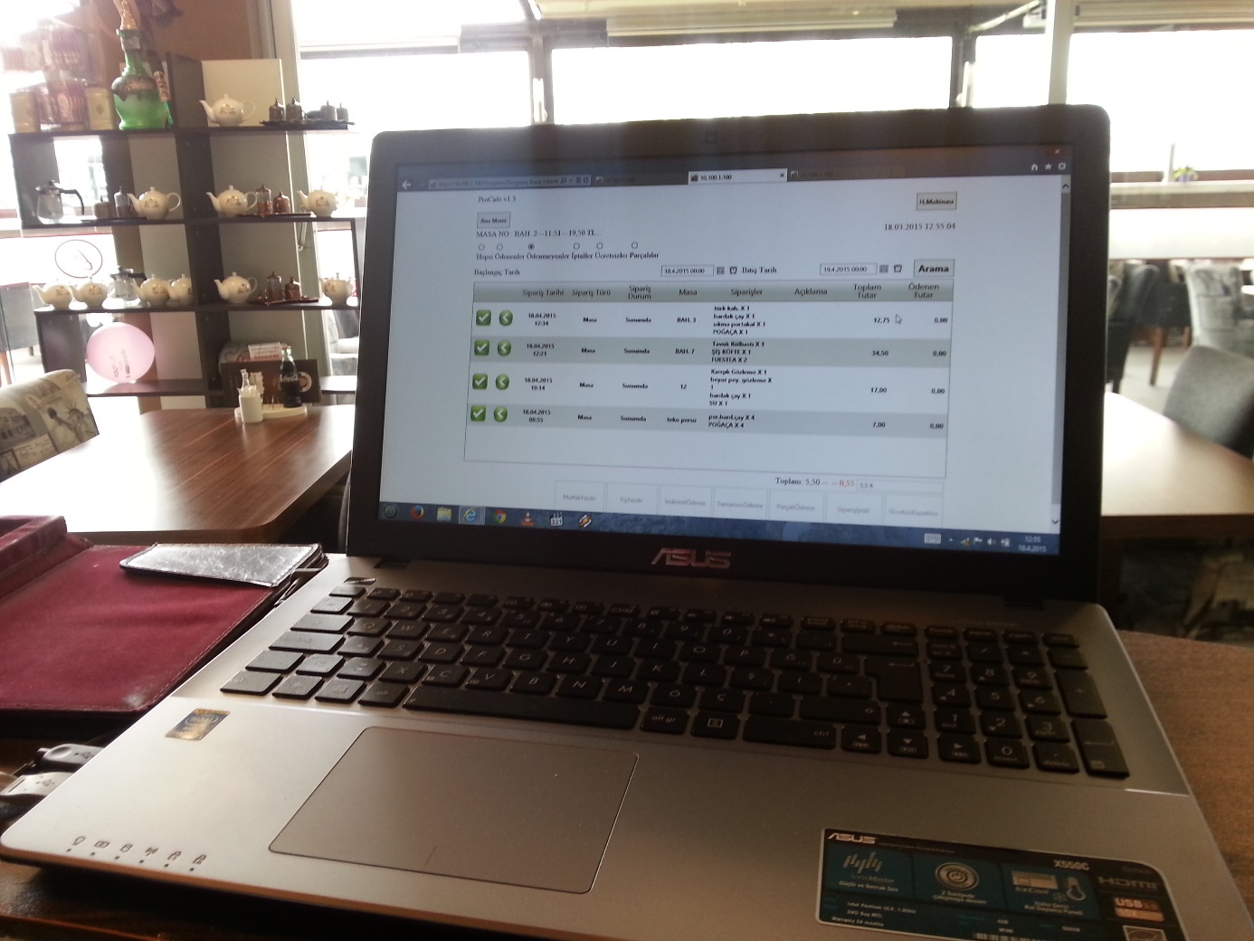

Android işletim sistemine sahip el terminalleri. Bunlar ile sadece sipariş alan personel değil, mutfak personelininde kullanabildiği düşük maliyetli bir sistem oluşturmuş oluyoruz. Benzerlerine göre %60 daha uygun maliyetli bir sistemdir.

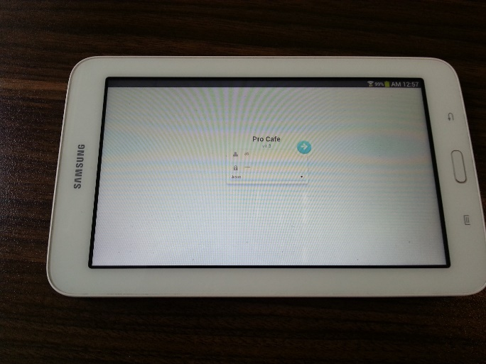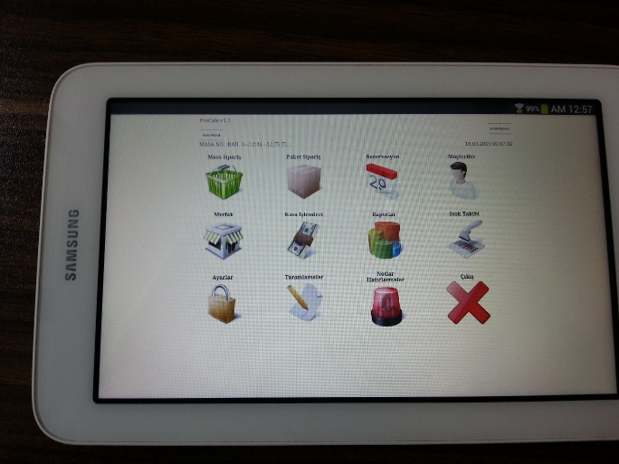

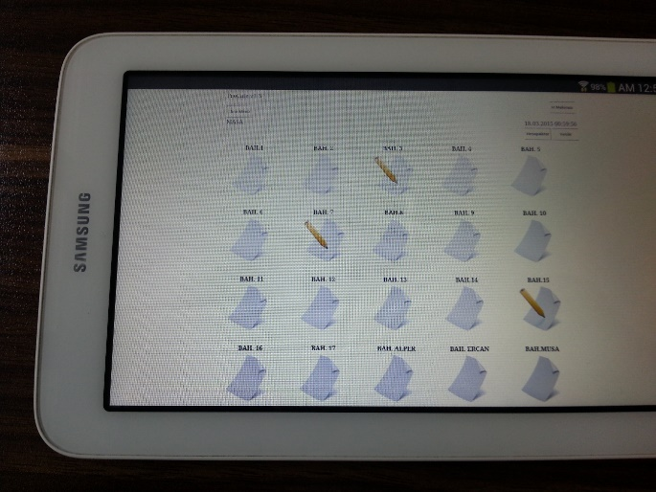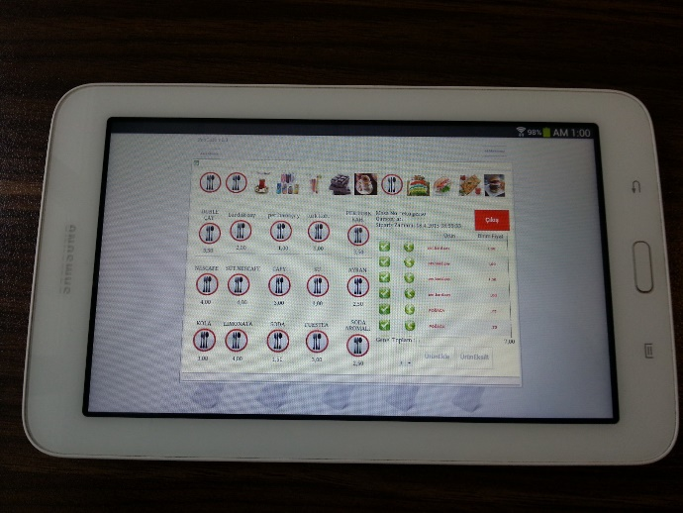

Database Tables

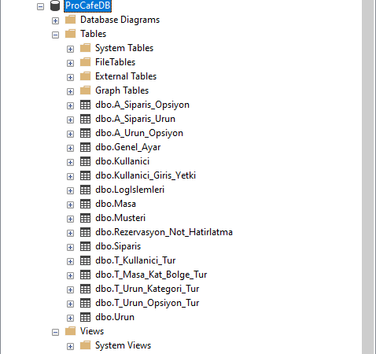

Database Diagram

